京都大学（南部）総合研究棟施設整備事業
入札説明会及び現地見学会 案内図

【入札説明会】
・開催日時：平成15年3月7日（金）午後2:00～
・開催場所：京都大学病院構内臨床第一講堂（内科系臨床研究棟1F）
（病院構内北東に位置する低層棟です。）

（なお当日は駐車場はございませんので公共交通機関を御利用下さい。）

［京都大学医学部構内・病院構内］
京都市左京区吉田橘町

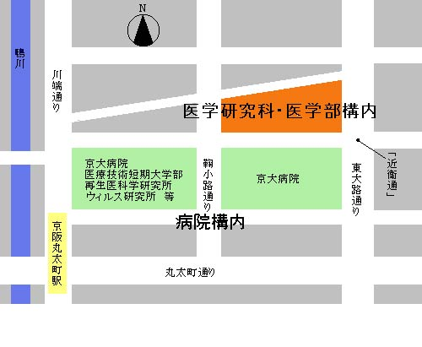

（交通案内）
◆ＪＲ「京都駅」から
市バス206号系統 七条－東大路通経由 北大路バスターミナル行
「近衛通」下車 徒歩約3分
◆阪急「河原町駅」から
市バス201号系統 四条－東大路通経由 千本今出川・みぶ行
「近衛通」下車 徒歩約3分
市バス31号系統 四条－東大路通経由 岩倉操車場行
「近衛通」下車 徒歩約3分
◆京阪「丸太町駅」から 徒歩約10分。京阪「出町柳駅」から 徒歩約20分

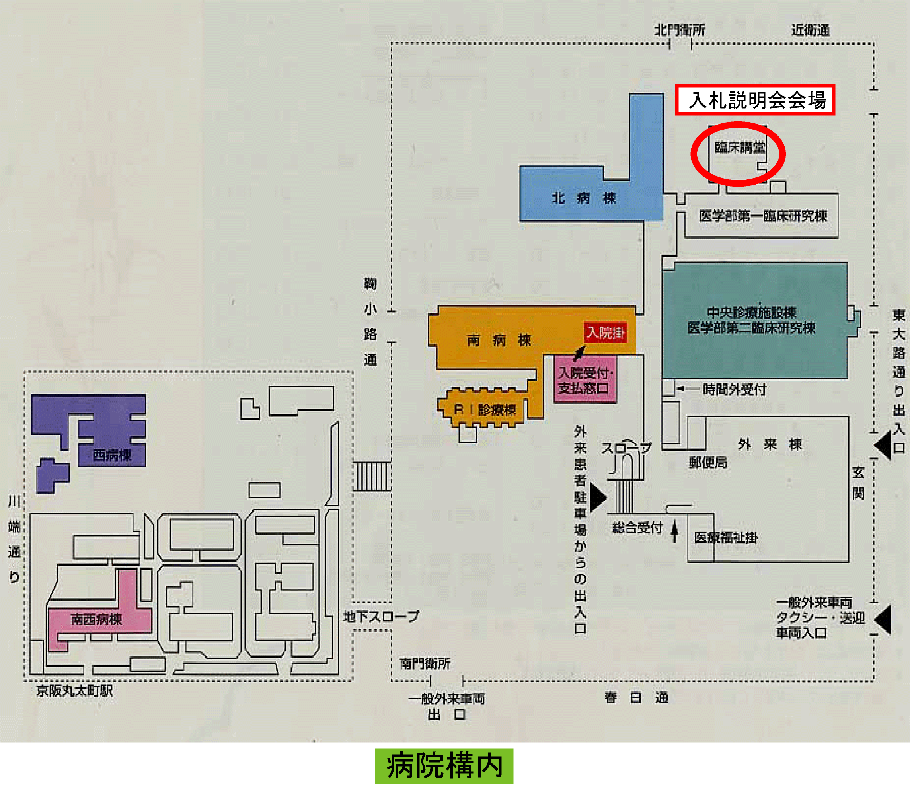

【現地見学会】
・開催日時：平成15年3月7日（金）午後:3:00～
・開催場所：京都大学医学部構内
